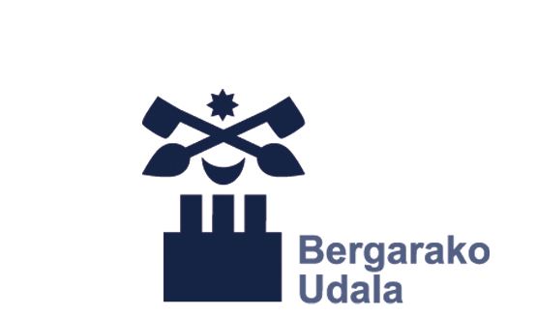

KOLDO ELEIZALDE LEHIAKETAK

IKUSENTZUNEZKOETAN ADIN TXIKIKOAK AGERTZEN DIRENEAN  BAIMENA EMATEKO ORRIA | AUTORIZACIÓN A MENORES DE EDAD PARA SU APARICIÓN EN MEDIOS AUDIOVISUALES

Baimen-emailearen izen-abizenak:
Nombre y apellidos de la persona que autoriza
Helbidea:
Dirección
Ahaidetasuna (ama, aita...):
Parentesco (madre, padre)

Nik, behean agertzen den adin txikikoaren guraso edo tutore naizenak, baimena ematen dut bera agertzen den ikus-entzunezkoa KOLDO ELEIZALDE lehiaketako oinarrien arabera erabiltzeko.  IKUSENTZUNEZKOAN AGERTZEN DEN PERTSONAREN DATUAK: | Yo, como madre/padre o tutor/a de la menor/del menor mencionada/o abajo, autorizo que el audiovisual en el que aparece se utilice según las bases del concurso KOLDO ELEIZALDE.  DATOS DE LA PERSONA QUE APARECE EN EL AUDIOVISUAL:

Izen-abizenak:
Nombre y apellidos
Helbidea:
Dirección

Agertzen den lanaren generoa (ipuina, bertsoa, txistea...):
Género del trabajo en el que aparece (cuento, bertso, chistes...):
Lanaren izenburua:
Título del trabajo

Bergara, 201...-....................................

Baimen-emailearen sinadura/Firma de la persona que autoriza

Orri honetako datu pertsonalak Bergarako Udalak behar bezala baimendutako fitxeroetan sartuko ditu. Datu horiek udal kudeaketarako erabiliko dira bakarrik, baina beste administrazio publikoei edo hirugarrenei laga edo jakinarazi ahal izango zaizkie abenduaren 13ko 15/1999 Lege Organikoan, Datu Pertsonalen Babesari buruzkoan, aurreikusitako kasuetan.  Interesdunek datuak eskuratzeko, ezeztatzeko, zuzentzeko eta aurka egiteko eskubidea erabili ahal izango dute ondorengo helbidera zuzenduta: Bergarako Udala.- San Martín Agirre plaza, 1.- 20.570 Bergara. | Los datos personales contenidos en esta autorización serán recogidos en ficheros titularidad del Ayuntamiento de Bergara. El uso de dichos datos se restringirá exclusivamente a la gestión municipal, pudiendo procederse a su cesión o comunicación a otras Administraciones Públicas o terceros en los supuestos previstos en la Ley Orgánica 15/1999, de 13 de diciembre de Protección de Datos de Carácter Personal.  La persona interesada podrá ejercer los derechos de acceso, cancelación, rectificación y oposición de datos dirigiéndose a: Bergarako Udala.- San Martin Agirre plaza, 1. - 20570 - BERGARA

